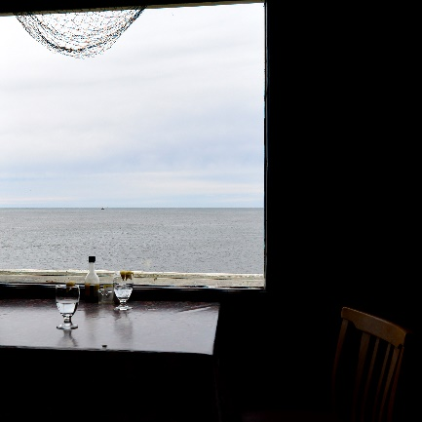 | Beschrijven, analyseren, interpreteren en waarderen.  Insteek: Beschrijven.  Beeldmiddelen: Belangrijkste: Compositie, kadrering (Open), licht/toon, ruimte/perspectief.  Interpreteren: Bedoeling: Leegte/verlatenheid.  Genre:  Waarderen: Tip-top.  Zeggingskracht en inzet van beeldmiddelen.
Beschrijven, analyseren, interpreteren en waarderen.
Insteek: Interpretreren, genre.
Beeldmiddelen: Belangrijkste: Tijd (Moment), Compositie (Centraal), Kader (Gesloten), Toon/kleur.
Interpreteren: “Kijk MIJ!”, touristen, wat is nu de bezienswaardigheid (De stad of de tourist)?
Genre: Straatfotografie.
Waarderen: Tip-top.

Zeggingskracht en inzet van beeldmiddelen.
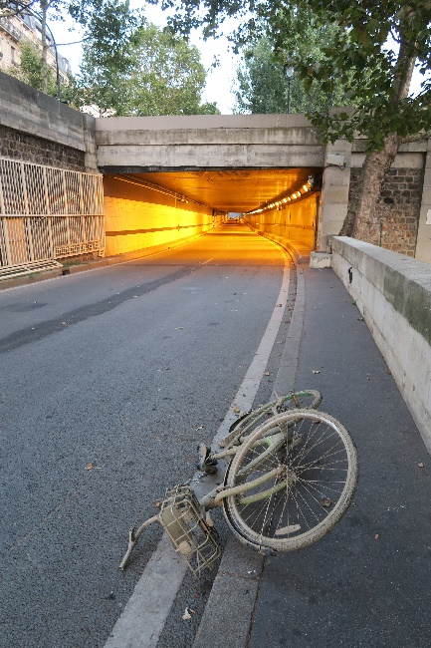 | Beschrijven, analyseren, interpreteren en waarderen.  Insteek: Interpreteren, gevoel/emotie.  Beeldmiddelen: Belangrijkste: Licht (Achter) voorwerp voor in beeld, Ruimte en perspectief, Lijnwerking.  Interpreteren: Gevoel/emotie. Eerste indruk/gevoel zet je op het verkeerde been.  Genre: Reportage?  Waarderen: Tip-top.  Zeggingskracht en inzet van beeldmiddelen.
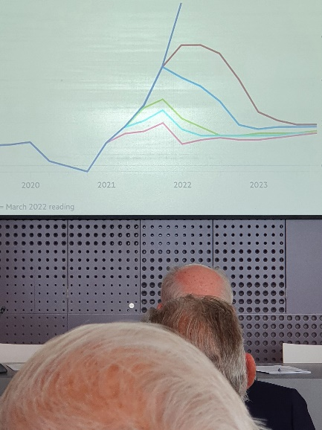 | Beschrijven, analyseren, interpreteren en waarderen.  Insteek: Analyseren, vorm associatie.  Beelmiddelen: Belangrijkste: Kadrering, opdeling beeld.  Interpreteren:  Genre: Vorm associatie.  Waarderen: Tip-top. Leuk gezien. Technisch zo-zo.  Zeggingskracht en inzet van beeldmiddelen.
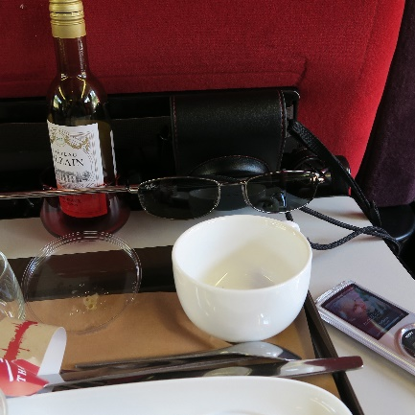 | Beschrijven, analyseren, interpreteren en waarderen.  Insteek: Interpreteren, stilleven.  Beeldmiddelen: Belangrijkste: Compositie (Overal), Kadrering, Licht.  Interpreteren: Sfeer  Genre: Stilleven. Reizigers habitat - Inkijkje. Eén beeld uit een serie?  Waarderen: Tip-top.  Zeggingskracht en inzet van beeldmiddelen.
Hans Brongers en Simon Ophof – Over foto’s gesproken, een inleiding | 4-pijlers: Beschrijven, analyseren, interpreter en waarderen.  Beschrijven: Wat zie ik feitelijk. (Wat).  Analyseren: Wat zie ik fotografisch. (Hoe).  Interpreteren: Verhaal, emotie/gevoel, esthetiek. (Vorm en inhoud).  Waarderen: Tip – Top.  Pijler structuur. Werking van beeldelementen/beeldmiddelen en onderlinge samenhang ok. Verdere uitwerking per genre en … .
Diana Bokje – Van maken tot raken | “Zeggingskracht”, emotie.  Stappenplan: In vijftig stappen van idee naar fotoproject.  Structuur geforceerd, werkboek format.
Tom Meerman – Foto’s analyseren en bespreken | Hoe beeldelementen de bedoeling van de fotograaf (Wat,waar, wanneer) ondersteunen.  Lang van stof, weinig structuur, wollig geformuleerd.
Hans Aarsman - | Oog voor detail. Zeer gedetailleerde beschrijving.

